ОСП по Красновишерскому району
618590, Россия, Пермский край, Красновишерский р-н, г. Красновишерск, ул. Куйбышева, д. 10,

СПИ СТЕПЧЕНКО Л. А.

Исполнительное производство: 113643/24/59023-ИП от 13.08.2024

Взыскатель: АО «Тойота Банк»
адрес место нахождения: 127273, город Москва, улица Отрадная, дом 2Б, строение 1
ИНН: 7750004136
Почтовый адрес: 127273, город Москва, улица Отрадная, дом 2Б, строение 1

Представитель по доверенности: Пендюкова Варвара Сергеевна
Тел.: 8-985-279-63-76
Электронная почта: pendyukova@storm-security.ru

ЗАЯВЛЕНИЕ

Судебным приставом – исполнителем ОСП по Красновишерскому району в соответствии со ст. 30 ФЗ «Об исполнительном производстве» № 229-ФЗ возбуждено исполнительное производство 113643/24/59023-ИП от 13.08.2024 на основании исполнительного листа 24.06.2024 № ФС 041246409 КРАСНОВИШЕРСКИЙ РАЙОННЫЙ СУД ПЕРМСКОГО КРАЯ о взыскания задолженности по кредитным платежам (кроме ипотеки): МЕТРЕВЕЛИ ГИОРГИЙ РОСТОМОВИЧ 23.11.1994 года рождения в пользу АО «Тойота Банк» (далее по тексту Взыскатель).
В настоящее время у должника вышеуказанная задолженность не оплачена.
С целью, установления места фактического проживания должника, прошу направить запросы к провайдерам сети интернет и телевидения, о наличии заключенных договоров с должником и адресов к которым прикреплен абонент.
Кроме этого прошу направить запрос в ЗАГС, Государственную инспекцию по надзору за техническим состоянием самоходных машин и других видов техники, Центр государственной инспекции по маломерным судам, Отдел лицензионно разрешительных работ управления МВД.
С направлением запроса сообщаю, если судебный пристав-исполнитель откажет в удовлетворении ходатайства о направлении запросов, заинтересованное лицо вправе обратиться в суд с административным исковым заявлением о признании бездействия незаконным.

Приложение: Доверенности на представителя.
28.08.2024 г. 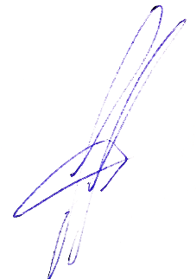 Пендюкова В.С.

